Научно-техническая деятельность БРУ:
предложения реальному сектору экономики

Белорусско-Российский университет является ВУЗом преимущественно технической направленности. Ниже приведена краткая информация об основных направлениях деятельности, научных коллективах, имеющих опыт работы с предприятиями реального сектора экономики, готовых к сотрудничеству в форме выполнения хозяйственных договоров в интересах промышленности, а также заданий научно-технических программ различного уровня.

1. Центр сертификации и испытаний выполняет работы в области разработки, аттестации и квалификации технологических процессов сварки и ремонта (в том числе в области атомной энергетики), сертификации и аттестации компетентности персонала (сварщиков и руководителей сварочных работ), подтверждению (оценки) соответствия (сертификации и декларированию) продукции (средств индивидуальной защиты, электро- и пневмоинструмента, сосудов, трубопроводов, смонтированных лифтов), имеет аккредитованную лабораторию по проведению испытаний и исследований сварных соединений (в том числе при температуре до 1000 ºC), средств индивидуальной защиты, сварочного оборудования и материалов, инструмента абразивного и др.

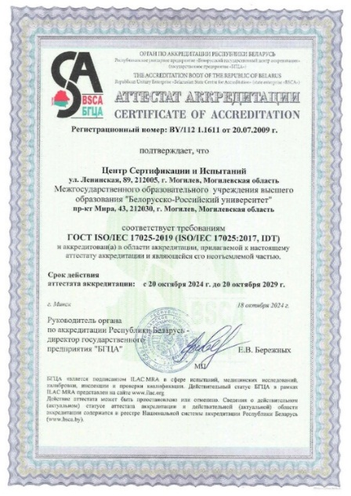 | 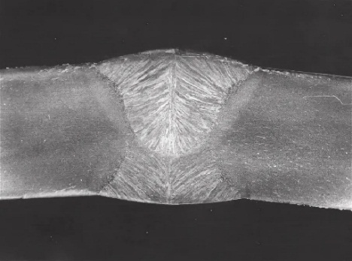  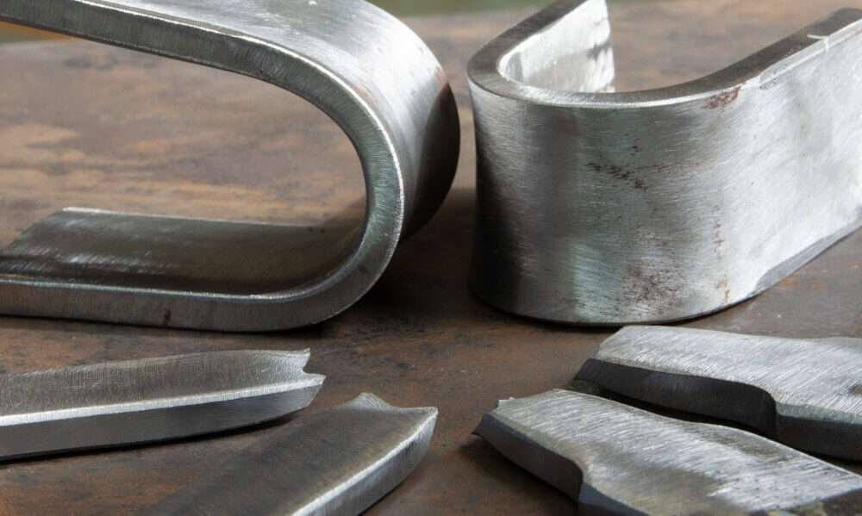 | 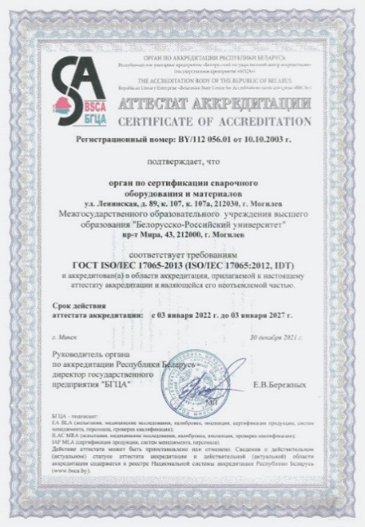

Контакты: Тел: +375 (222) 629743, 635839 E-mail: kafoitsp@gmail.com
Web-сайт: www.oitsp.by

2. Специализацией инжинирингового центра SimTech является разработка проектов на основе наукоемкого компьютерного инжиниринга в области карьерной, грузоподъемной, железнодорожной техники и металлургии. Центр располагает компетентным персоналом, лицензионным программным обеспечением, высокопроизводительными вычислительными станциями и серверами, системами хранения данных, проектным управлением. Результат для заказчика - продукция с улучшенными или принципиально новыми технико-экономическими показателями.
Центр имеет многолетний и плодотворный опыт сотрудничества с промышленными предприятиями Беларуси, России, Германии, Израиля.
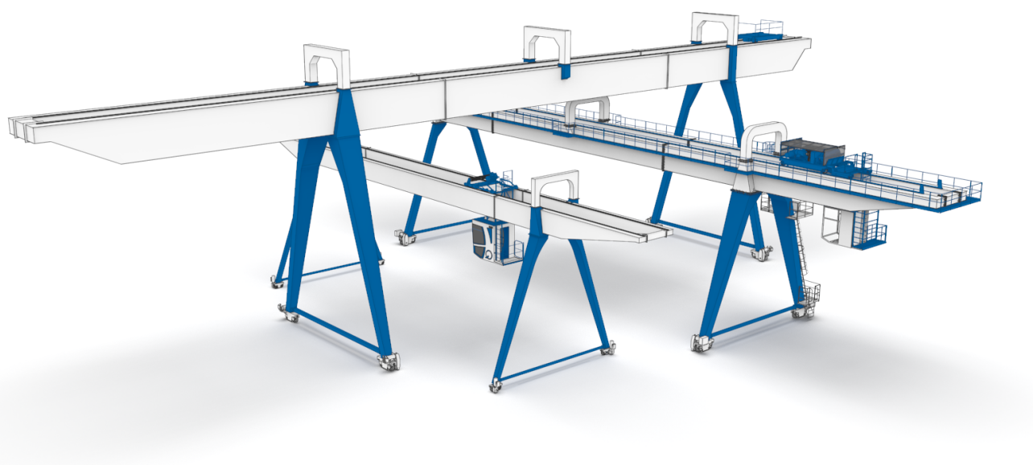

Контакты: www.sim-tech.by info@sim-tech.by

3. Научно-производственный центр кафедры "Технология машиностроения", включающий Многопрофильную учебно-производственную лабораторию и опытно-демонстрационный Центр компетенций "Индустрия 4.0".
Мы можем: Изготовить детали любой сложности. Помочь с разработкой технологического процесса. Отработать технологию перед запуском в серию.

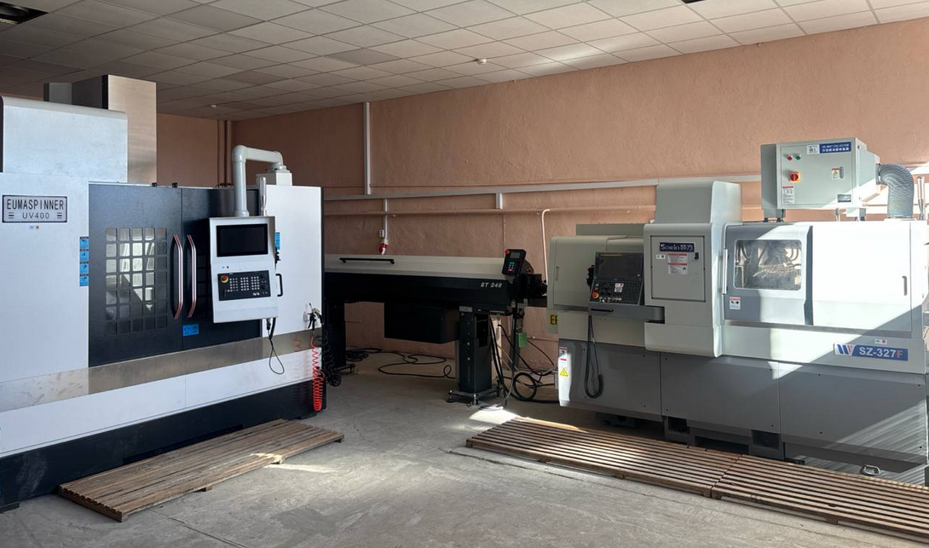

Центр располагает современным станочным парком, позволяющим решать широкий спектр задач:
Для сложной геометрии и ответственных деталей: пятиосевой обрабатывающий центр EUMASPINNER UV400. Позволяет обрабатывать сложнопрофильные детали за один установ; фрезерный обрабатывающий центр EUMASPINNER EV855A. Применим для большинства фрезерных работ, где нужно качество и производительность; обрабатывающий центр VDLS 600. Решает текущие задачи по металлообработке.
Токарная обработка и автоматизация: автомат продольного точения Sowin SZ-327F. Для длинномерных деталей из прутка; токарные обрабатывающие центры JSMART QLM-508C, CK6140A, BD-10S CNC. Выполнят операции от черновой обработки до чистовой.
Зубообработка — от нарезания до шлифования: зубофрезерный полуавтомат BCH-332 CNC26; зубошлифовальный SMG405GF3-09.
Электроэрозионная обработка: изготовление штампов, пресс-форм, узких пазов и сложных контуров даже из твердых сплавов, которые невозможно получить другими видами обработки – реализуется на проволочно-вырезном станке DK7725, копировально-прошивном D7135ZNC.
Шлифование крупногабаритных деталей: плоскопрофилешлифовальный станок ОРША-60120.
Наши компетенции и оборудование позволяют обучить ваших специалистов в центре компетенций «Индустрия 4.0». Образовательные программы дают знания для цифровой трансформации производства: от внедрения аддитивных технологий и оптимизации конструкций для послойного синтеза до проектирования киберфизических систем и бесшовной интеграции промышленных роботов. Слушатели обучатся создавать цифровых двойников изделий и процессов, проводить виртуальные испытания и внедрять промышленный интернет вещей для сбора данных и предиктивной аналитики. Обучение строится исключительно на реальных производственных кейсах и работе с современным оборудованием, что позволяет выпускникам самостоятельно организовывать полный производственный цикл — от цифрового проекта до контроля качества готового изделия, обеспечивая гибкость и эффективность производства нового поколения.

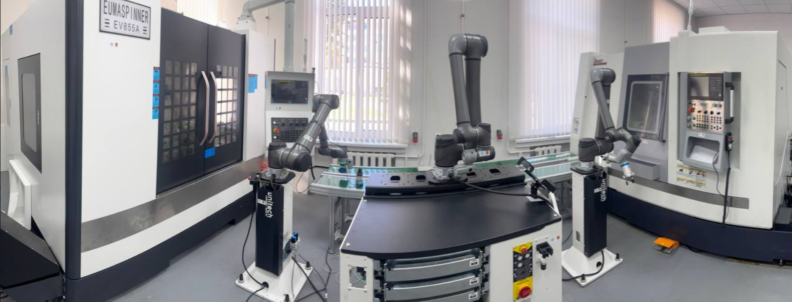

Контакты: руководитель Центра - Шеменков Владимир Михайлович,
+375 44 7400664, vshemenkov@yandex.ru

4. Лаборатория ВЗЭО ведет работу в части разработки технической документации для ремонта и эксплуатации взрывозащищенного электрооборудования, повышения квалификации персонала.
Области компетенций. Разработка программ и методик испытаний взрывозащищенных частотно-регулируемых электроприводов. Исследование технических параметров взрывозащищенного электрооборудования на возможность эксплуатации и ремонта. Разработка ремонтно-эксплуатационной документации на взрывозащищенное электрооборудование, КИП и А. Повышение квалификации специалистов, обслуживающих оборудование для взрывоопасных сред.
Область применения – электроустановки во взрывоопасных зонах (предприятия нефтехимического комплекса, пищевой промышленности, щахты и рудники.)
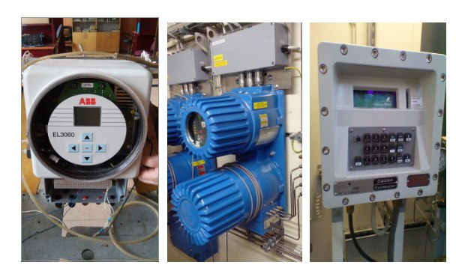
Контакты: заведующий лабораторией - Черная Лариса Геннадьевна,
тел./факс: +375 222 713503, тел. моб.:+375 29 7728642, e-mail: nil_vzeo@tut.by

5. Лаборатория волоконно-оптической диагностики ведет разработку и изготовление (в том числе, на экспорт) средств технической эндоскопии.
Разработанные университетом гибкие волоконно-оптические эндоскопы, обладая простотой конструкции, высокой надежностью и удобством в обслуживании, позволяют проникать и легко ориентироваться в труднодоступных областях. Они используются при сложных конфигурациях каналов подвода прибора к месту диагностирования. За счет манипулирования в труднодоступной зоне управляемой частью становиться возможной визуальная диагностика всей исследуемой области.
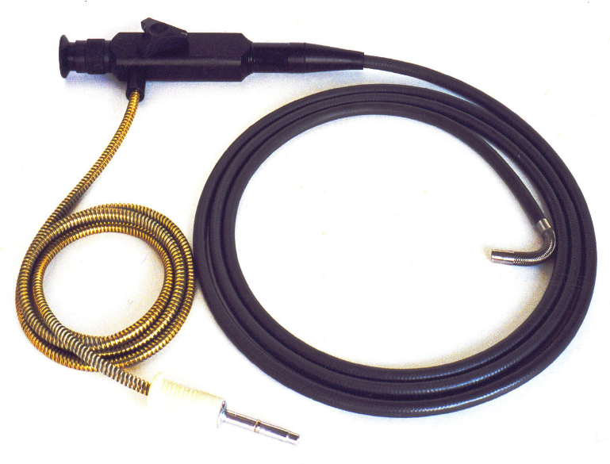
Эндоскопы могут иметь диаметр рабочей части 2…10 мм и длину от 400 до 2700 мм. Для большинства гибких эндоскопов реализуется угол отклонения управляемой части на 180 град. вверх/вниз, а угол поля зрения составляет 60 градусов.
Контакты: заведующий лабораторией – Усик Василий Николаевич, +375 29 6251140.

6. Научно-исследовательская лаборатория «Электроника» осуществляет разработку и производство печатных плат и различных электронных устройств по заказу организаций.
Выполняются хоздоговорные НИР по разработке программно-аппаратных средств автоматизации технологических процессов, в том числе автоматизированных систем регистрации сварочных процессов и контроля качества сварных соединений.

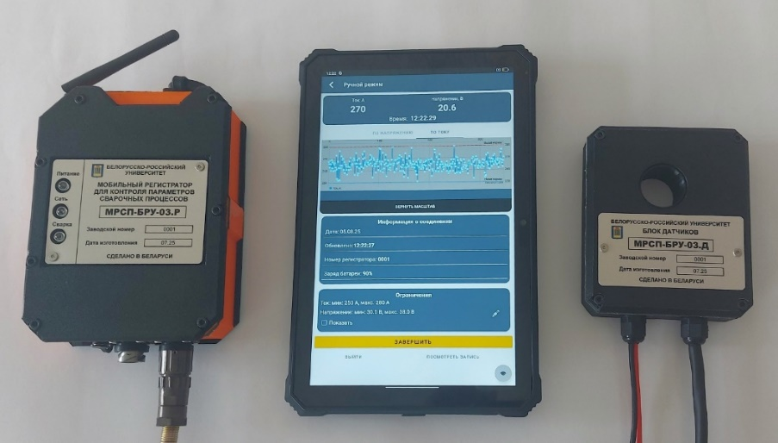

Контакты: заведующий лабораторией – Болотов Сергей Владимирович,
+375 29 7451655, s.v.bolotov@mail.ru

7. Обследование зданий и сооружений – услуга, осуществляемая университетом в строительной области: обследование зданий – сельскохозяйственных, промышленных, общественных, жилых, энергетических; создание информационных моделей к строительным проектам. Персонал группы имеет многолетний опыт работы и обладает аттестатом 2 категории в соответствующей области.
Университет располагает современным оборудованием и приборной базой, оказывает услуги для юридических и физических лиц по всей Беларуси.
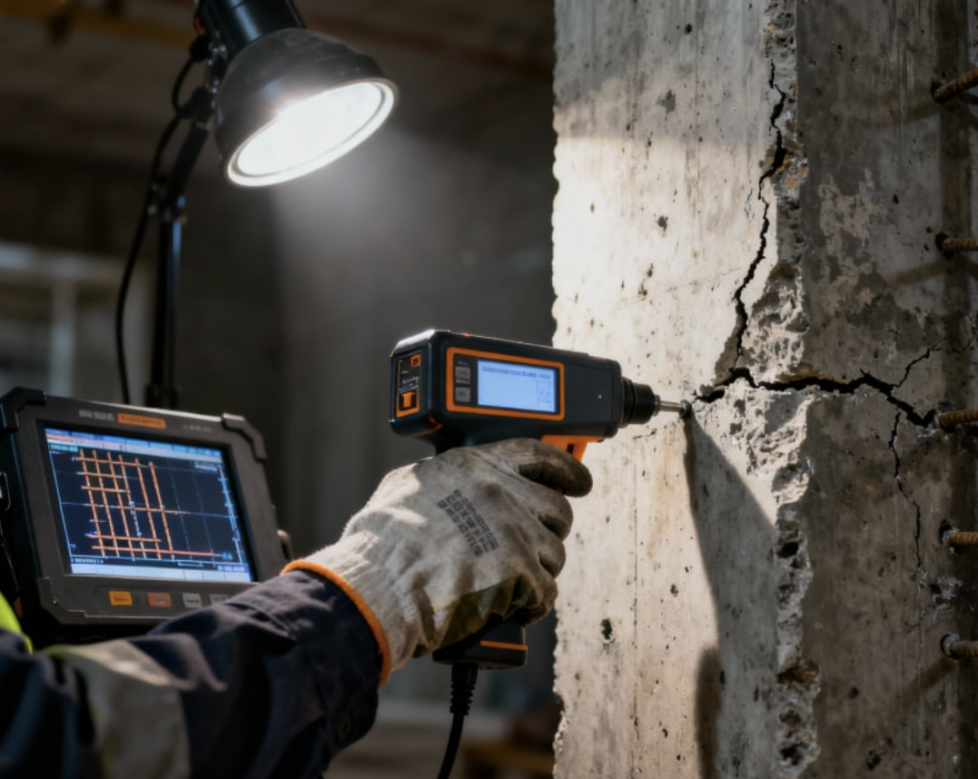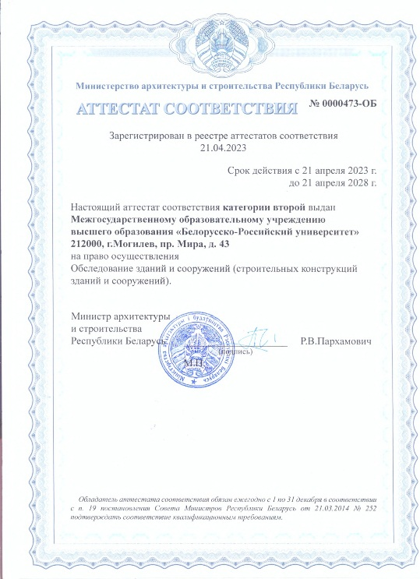
Конец формы

Контакты: зав. кафедрой «Промышленное и гражданское строительство»
Данилов Сергей Васильевич. Раб. тлф.: 8 0222 624927. Моб. тлф. +375 29 7459597.
E-MAIL: danilov2901@mail.ru

8. Лаборатория неразрушающего контроля научно-исследовательской части является аккредитованной и оказывает услуги по неразрушающему контролю (визуальный, ультразвуковой, капиллярный, магнитопорошковый методы, метод акустической эмиссии и др.), а также техническому диагностированию оборудования, подведомственного Госпромнадзору, по восстановлению эксплуатационной документации, выполнению расчетов на прочность, расчету надежности и остаточного ресурса оборудования на потенциально опасных объектах.
В числе объектов обследования лаборатории: оборудование, работающее под избыточным давлением (водогрейные котлы с температурой воды выше 115°C, паровые котлы с рабочим давлением более 0,07 МПа и др.).

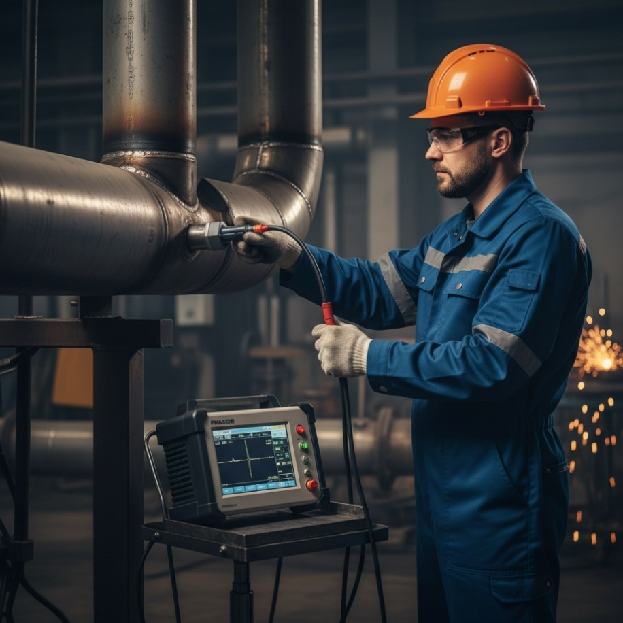

Контакты: заведующий лабораторией Поздняков Виталий Федорович;
тел. +375 29 6245822.

9. Лаборатория материаловедения с опытным производством освоила технологию изготовления модифицированных жаропрочных хромовых бронз, которые по прочности, твердости и температуре начала рекристаллизации на 20-25 % превосходят базовые, что согласно актам производственных испытаний на ведущих машиностроительных предприятиях Республики Беларусь позволяет повысить эксплуатационный ресурс изделий электротехнического назначения из них в 2 – 2,5 раза. Отличительной особенностью технологии является возможность рециклинга отработанных деталей с формированием свойств, равных исходному состоянию.

Лаборатория производит полуфабрикаты требуемого профиля и токоподводящие детали сварочного оборудования (электроды контактной точечной и рельефной сварки, ролики шовной сварки, губки стыковых машин и т.п.), изготовляемые по чертежам заказчика.

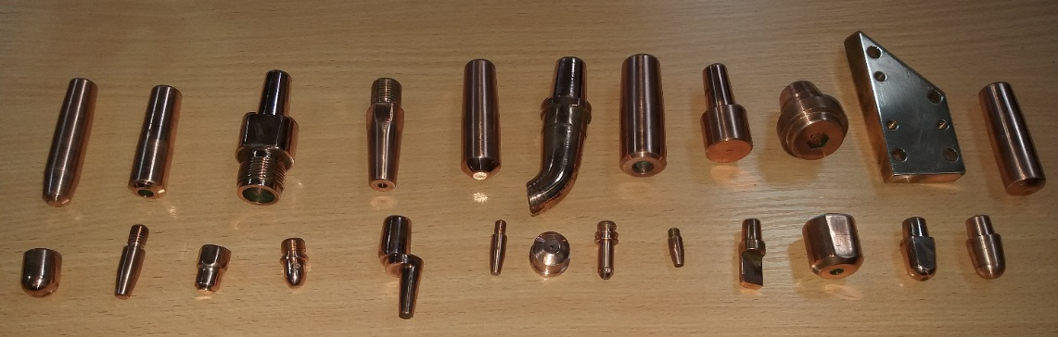

Контакты: заведующий лабораторией Лозиков Игорь Александрович

+375 29 6831899; e-mail: Lozikoff@yandex.by

10. Специалисты университета имеют многолетний опыт по выполнению работ, по техническому диагностированию грузоподъемных кранов, их модернизации и реконструкции, проектированию приспособлений для грузоподъемных операций. Ежегодно проводятся хоздоговорные работы с ведущими машиностроительными предприятиями г. Могилева (КСИ, МоАЗ, МОГОТЕКС).
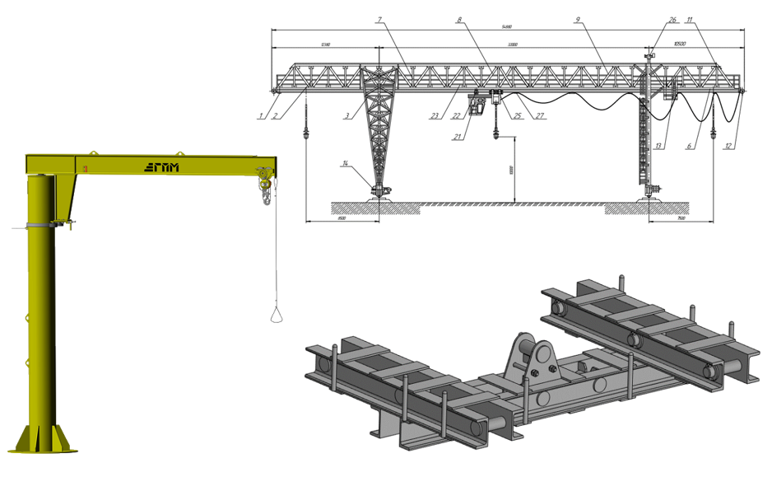
Контакты: эксперт - Науменко Анатолий Евгеньевич, +375 29 5440711.

11. 3D-печать изделий из пластика и металлов для юридических и физических лиц.
Сканируем и копируем сломанные запчасти (3D-сканер). Печатаем даже сложными пластиками (Bambu Lab H2D Pro). Сушим материал перед печатью — никаких пузырей и брака! Восстановление деталей из обломка или по фото. Работаем с инженерными пластиками (ABS, Nylon, PC).

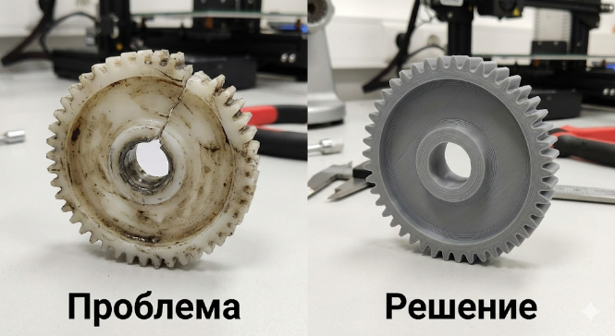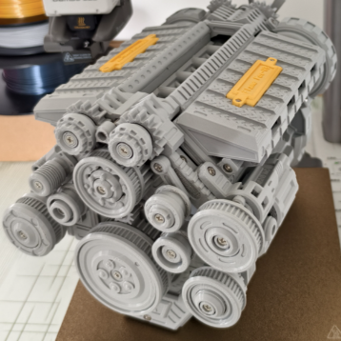
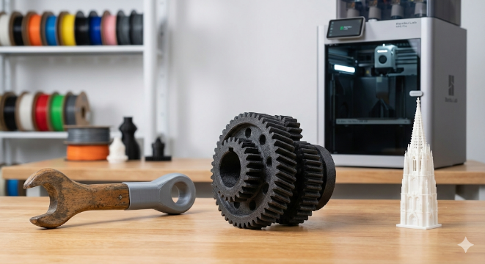

Контакты: старший преподаватель кафедры «Промышленное и гражданское строительство» Шкильнюк Максим Александрович.
Раб. тлф.: 8 0222 624927. Моб. тлф. +375 29 8489894. E-MAIL: eeld9696@gmail.com

12. Сотрудники университета имеют практический обпыт разработки геоинформационных систем. Интерактивная карта г. Могилёва закрепления территорий для их санитарного содержания разработана по заказу Могилёвского городского исполнительного комитета и Управления коммунальными предприятиями города Могилева в целях установления фактических размеров территорий земель общего пользования, в том числе прилегающих к предоставленным юридическим лицам, индивидуальным предпринимателям и физическим лицам земельным участкам для поддержания их надлежащего санитарного состояния.

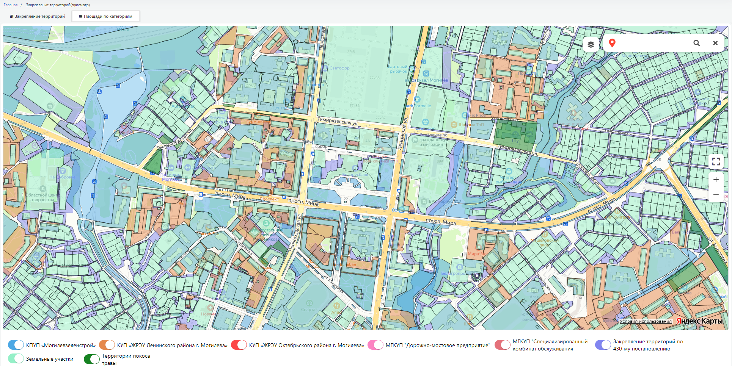

Контакты: Мисник Антон Евгеньевич. +375 29 2405115, anton@misnik.by

13. Программная система анализа и оптимизации загрузки производственных мощностей многономенклатурного машиностроительного производства создана на основе метода линейного программирования в клиент-серверной технологии. Имеет базу данных, в которой содержится информация обо всем производственном оборудовании, о конструкции производимых изделий и технологии их изготовления, удобный и интуитивно понятный интерфейс.
Позволяет проводить анализ загрузки оборудования в нескольких режимах: максимизация выпуска продукции в заданных номенклатуре и периоде времени; минимизация загрузки оборудования при заданных объемах выпуска и периоде изготовления; минимизация объемов помощи других предприятий в рамках кооперации при выпуске продукции в заданных номенклатуре, объемах и периоде производства.
Возможен полноценный анализ узких мест, который позволяет разрабатывать эффективную систему мероприятий по развитию производственной мощности предприятия.

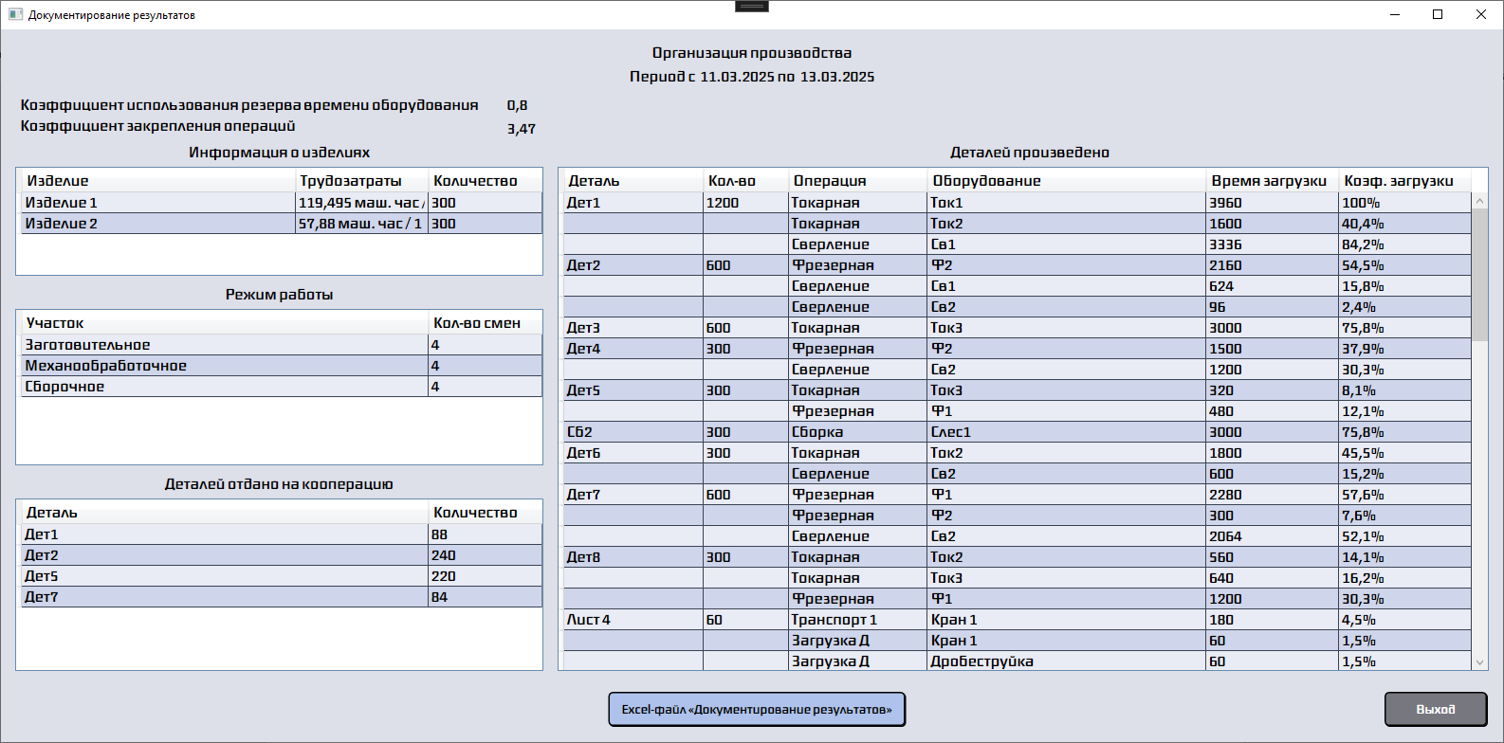

Контакты: Широченко Виктор Александрович,
тел. +375 29 6088086, e-mail: shirsvet@tut.by

14. Установка для нанесения хромовых покрытий разработана и изготовлена в университете для использования организациями по производству и ремонту деталей из металла.
Отличается мобильностью и модульной конструкций, что позволяет легко разместить ее в любом помещении и начать работу в кратчайшие сроки. Предусмотрен автоматический контроль режимов хромирования, барботаж, вытяжной модуль, защита электронных компонентов от агрессивной среды. Предлагается послепродажное сопровождение.

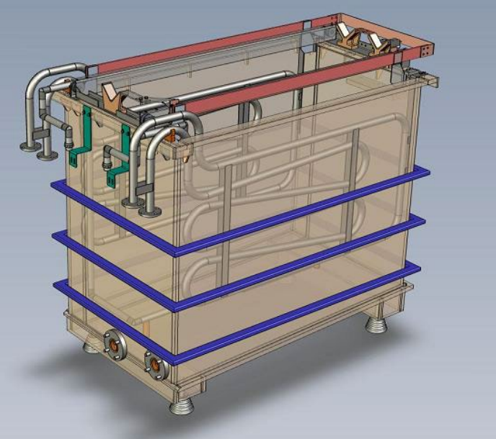

Контакты: Мельников Артем Александрович;
тел. +375 29 5920834; e-mail: 301d4669@gmail.com

